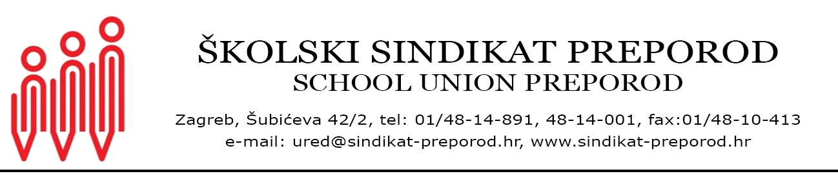

________________________________________
/Ime i prezime /
______________________________________
/ Naziv škole /
Ravnatelju škole
-ovdje-

PREDMET: Zahtjev za odobrenjem plaćenog dopusta za sindikalne aktivnosti

Molim da mi se , sukladno članku 28. stavku.1. podstavku 9. Kolektivnog ugovora za zaposlenike u osnovnoškolskim ustanovama, odobri plaćeni dopust dana 9.2.2024. za sindikalne aktivnosti u organizaciji Sindikata Preporod.

____________________________________
/ Vlastoručni potpis/

U_________________,________________2024.

